Transparentne sensoryczne muszelki- 1 kpl

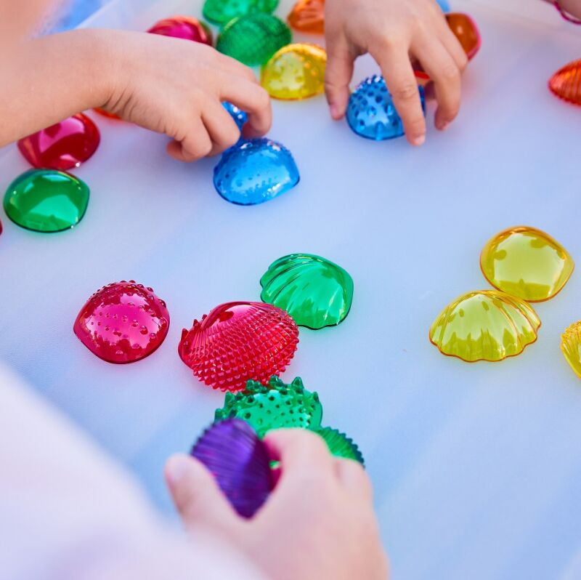

Transparentne sensoryczne muszelki to zabawka wykorzystywana do nauki i ćwiczeń sensorycznych. Zestaw sensorycznych muszelek może być doskonałym prezentem dla kilkulatka, który świetnie rozwija motorykę małą. Jest to jeden z większych zestawów, ponieważ zawiera, ponad 100 elementów. Doskonale nadaje się do używania w domowym zaciszu jak i na zewnątrz w większym gronie. Zestaw został przystosowany do zabaw z wykorzystaniem paneli świetlnych.